Анкета животного без владельца от 06.05.2022г.

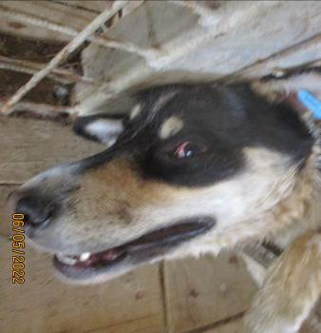 | Дата отлова, место (район, улица, дом) | Тракторозаводской район,  3я Продольная магистраль  с ул. Латошинской по пос. Водстрой
 | Пол животного | Самка – 1491/2022
 | Дата вакцинации | 23.05.2022 г.
 | Дата кастрации/стерилизации | 23.05.2022 г.
 | Дата выпуска, место (район, улица, дом) | 25.05.2022 г. – среда обитания
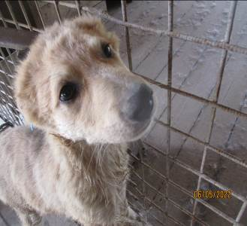 | Дата отлова, место (район, улица, дом) | Тракторозаводской район,  3я Продольная магистраль  с ул. Латошинской по пос. Водстрой
 | Пол животного | Самец – 1501/2022
 | Дата вакцинации | 23.05.2022 г.
 | Дата кастрации/стерилизации | 23.05.2022 г.
 | Дата выпуска, место (район, улица, дом) | 25.05.2022 г. – среда обитания
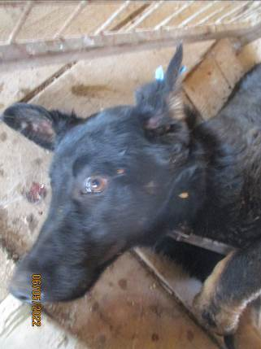 | Дата отлова, место (район, улица, дом) | Тракторозаводской район, ул. Латошинская
 | Пол животного | Самец – 1492/2022
 | Дата вакцинации | 23.05.2022 г.
 | Дата кастрации/стерилизации | 23.05.2022 г.
 | Дата выпуска, место (район, улица, дом) | 25.05.2022 г. – среда обитания
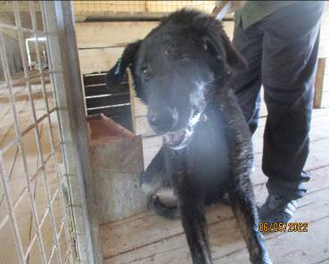 | Дата отлова, место (район, улица, дом) | Тракторозаводской район, ул. Латошинская
 | Пол животного | Самец – 1494/2022
 | Дата вакцинации | 23.05.2022 г.
 | Дата кастрации/стерилизации | 23.05.2022 г.
 | Дата выпуска, место (район, улица, дом) | 25.05.2022 г. – среда обитания
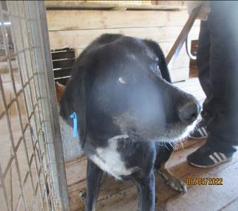 | Дата отлова, место (район, улица, дом) | Тракторозаводской район, ул. Героев Шипки
 | Пол животного | Самец – 1493/2022
 | Дата вакцинации | 23.05.2022 г.
 | Дата кастрации/стерилизации | 23.05.2022 г.
 | Дата выпуска, место (район, улица, дом) | 25.05.2022 г. – среда обитания
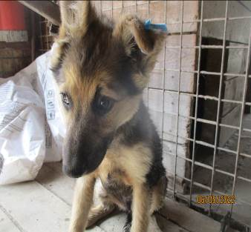 | Дата отлова, место (район, улица, дом) | Тракторозаводской район, ул. Героев Шипки
 | Пол животного | Самка – 1500/2022
 | Дата вакцинации | 23.05.2022 г.
 | Дата кастрации/стерилизации | 23.05.2022 г.
 | Дата выпуска, место (район, улица, дом) | 25.05.2022 г. – среда обитания
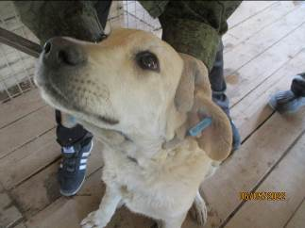 | Дата отлова, место (район, улица, дом) | Тракторозаводской район, ул. Героев Шипки
 | Пол животного | Самец – 1498/2022
 | Дата вакцинации | 23.05.2022 г.
 | Дата кастрации/стерилизации | 23.05.2022 г.
 | Дата выпуска, место (район, улица, дом) | 25.05.2022 г. – среда обитания
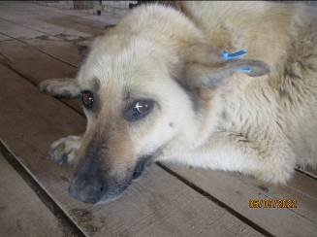 | Дата отлова, место (район, улица, дом) | Тракторозаводской район, ул. Героев Шипки
 | Пол животного | Самка – 1497/2022
 | Дата вакцинации | 23.05.2022 г.
 | Дата кастрации/стерилизации | -
 | Дата выпуска, место (район, улица, дом) | 25.05.2022 г. – среда обитания
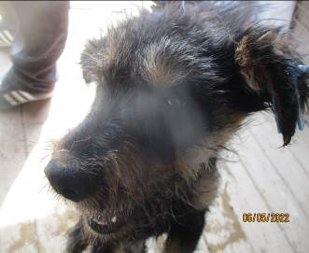 | Дата отлова, место (район, улица, дом) | Тракторозаводской район, ул. Героев Шипки
 | Пол животного | Самец – 1502/2022
 | Дата вакцинации | 23.05.2022 г.
 | Дата кастрации/стерилизации | 23.05.2022 г.
 | Дата выпуска, место (район, улица, дом) | 25.05.2022 г. – среда обитания
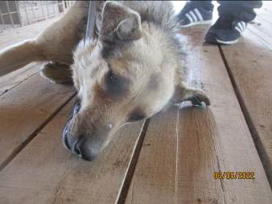 | Дата отлова, место (район, улица, дом) | Тракторозаводской район, ул. Академика Павлова
 | Пол животного | Самец – 1496/2022
 | Дата вакцинации | 23.05.2022 г.
 | Дата кастрации/стерилизации | 23.05.2022 г.
 | Дата выпуска, место (район, улица, дом) | 25.05.2022 г. – среда обитания
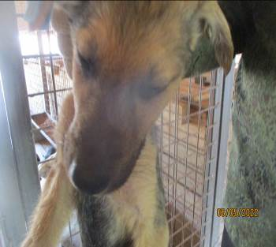 | Дата отлова, место (район, улица, дом) | Тракторозаводской район, ул. Дзержинского
 | Пол животного | Самец – 1499/2022
 | Дата вакцинации | 23.05.2022 г.
 | Дата кастрации/стерилизации | 23.05.2022 г.
 | Дата выпуска, место (район, улица, дом) | 31.05.2022 г. – среда обитания

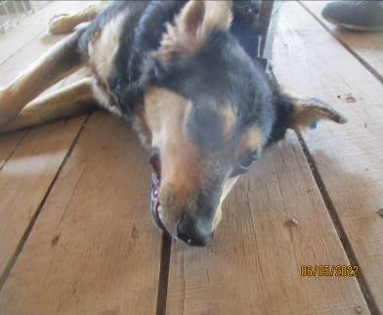 | Дата отлова, место (район, улица, дом) | Тракторозаводской район, ул. Загорская
 | Пол животного | Самка – 1495/2022
 | Дата вакцинации | 23.05.2022 г.
 | Дата кастрации/стерилизации | 23.05.2022 г.
 | Дата выпуска, место (район, улица, дом) | 25.05.2022 г. – среда обитания
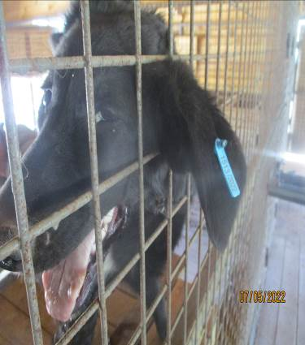 | Дата отлова, место (район, улица, дом) | Дзержинский район, ул. Ангарская
 | Пол животного | Самка – 1513/2022
 | Дата вакцинации | 23.05.2022 г.
 | Дата кастрации/стерилизации | 23.05.2022 г.
 | Дата выпуска, место (район, улица, дом) | 27.05.2022 г. – среда обитания
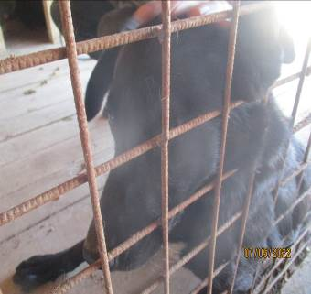 | Дата отлова, место (район, улица, дом) | Дзержинский район, ул. Ангарская
 | Пол животного | Самка – 1515/2022
 | Дата вакцинации | 23.05.2022 г.
 | Дата кастрации/стерилизации | 23.05.2022 г.
 | Дата выпуска, место (район, улица, дом) | 27.05.2022 г. – среда обитания
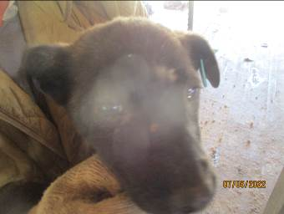 | Дата отлова, место (район, улица, дом) | Дзержинский район, ул. Ангарская
 | Пол животного | Самец – 1505/2022
 | Дата вакцинации | 23.05.2022 г.
 | Дата кастрации/стерилизации | 23.05.2022 г.
 | Дата выпуска, место (район, улица, дом) | 27.05.2022 г. – среда обитания
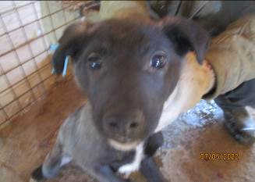 | Дата отлова, место (район, улица, дом) | Дзержинский район, ул. Ангарская
 | Пол животного | Самец – 1510/2022
 | Дата вакцинации | 23.05.2022 г.
 | Дата кастрации/стерилизации | 23.05.2022 г.
 | Дата выпуска, место (район, улица, дом) | 27.05.2022 г. – среда обитания
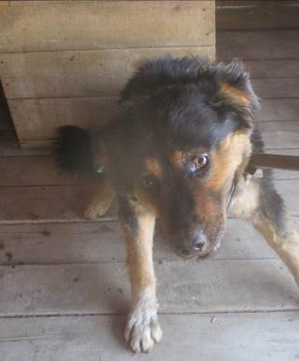 | Дата отлова, место (район, улица, дом) | Дзержинский район, ул. Ангарская
 | Пол животного | Самец – 1514/2022
 | Дата вакцинации | 23.05.2022 г.
 | Дата кастрации/стерилизации | 23.05.2022 г.
 | Дата выпуска, место (район, улица, дом) | 27.05.2022 г. – среда обитания
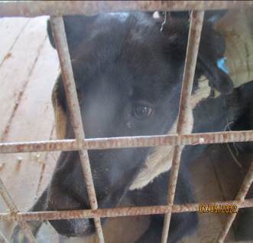 | Дата отлова, место (район, улица, дом) | Центральный район, ул. Днестровская
 | Пол животного | Самка – 1512/2022
 | Дата вакцинации | 23.05.2022 г.
 | Дата кастрации/стерилизации | 23.05.2022 г.
 | Дата выпуска, место (район, улица, дом) | 31.05.2022 г. – среда обитания
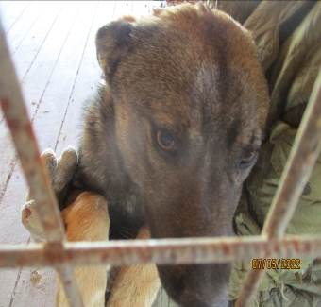 | Дата отлова, место (район, улица, дом) | Центральный район, ул. Днестровская
 | Пол животного | Самец – 1511/2022
 | Дата вакцинации | 23.05.2022 г.
 | Дата кастрации/стерилизации | 23.05.2022 г.
 | Дата выпуска, место (район, улица, дом) | 31.05.2022 г. – среда обитания
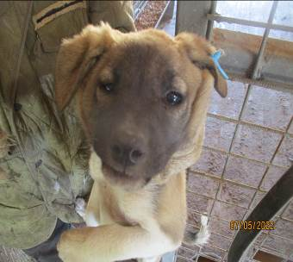 | Дата отлова, место (район, улица, дом) | Центральный район, ул. Пархоменко
 | Пол животного | Самец – 1509/2022
 | Дата вакцинации | 23.05.2022 г.
 | Дата кастрации/стерилизации | 23.05.2022 г.
 | Дата выпуска, место (район, улица, дом) | 28.05.2022 г. – среда обитания
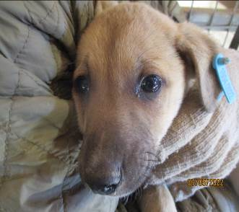 | Дата отлова, место (район, улица, дом) | Центральный район, ул. Пархоменко
 | Пол животного | Самец – 1504/2022
 | Дата вакцинации | 23.05.2022 г.
 | Дата кастрации/стерилизации | 23.05.2022 г.
 | Дата выпуска, место (район, улица, дом) | 28.05.2022 г. – среда обитания
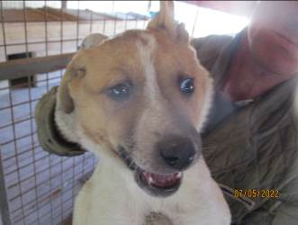 | Дата отлова, место (район, улица, дом) | Центральный район, ул. Пархоменко
 | Пол животного | Самка – 1508/2022
 | Дата вакцинации | 23.05.2022 г.
 | Дата кастрации/стерилизации | 23.05.2022 г.
 | Дата выпуска, место (район, улица, дом) | 28.05.2022 г. – среда обитания

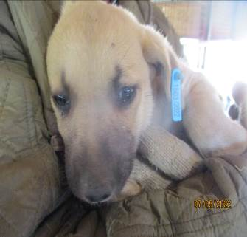 | Дата отлова, место (район, улица, дом) | Центральный район, ул. Пархоменко
 | Пол животного | Самец – 1503/2022
 | Дата вакцинации | 23.05.2022 г.
 | Дата кастрации/стерилизации | 23.05.2022 г.
 | Дата выпуска, место (район, улица, дом) | 28.05.2022 г. – среда обитания
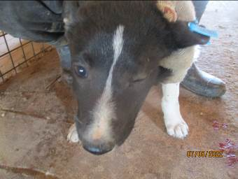 | Дата отлова, место (район, улица, дом) | Центральный район, ул. Пархоменко
 | Пол животного | Самец – 1506/2022
 | Дата вакцинации | 23.05.2022 г.
 | Дата кастрации/стерилизации | 23.05.2022 г.
 | Дата выпуска, место (район, улица, дом) | 31.05.2022 г. – среда обитания
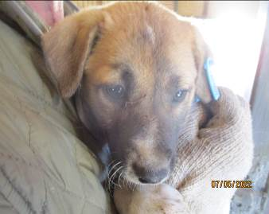 | Дата отлова, место (район, улица, дом) | Центральный район, ул. Пархоменко
 | Пол животного | Самка – 1507/2022
 | Дата вакцинации | 23.05.2022 г.
 | Дата кастрации/стерилизации | 23.05.2022 г.
 | Дата выпуска, место (район, улица, дом) | 28.05.2022 г. – среда обитания

